2020年高考物理100考点最新模拟题千题精练
第四部分 曲线运动
专题4.10 匀速圆周运动问题（基础篇）
一．选择题
1．（2019安徽合肥二模）图示为运动员在水平道路上转弯的情景，转弯轨迹可看成一段半径为R的圆弧，运动员始终与自行车在同一平面内。转弯时，只有当地面对车的作用力通过车(包括人)的重心时，车才不会倾倒。设自行车和人的总质量为M，轮胎与路面间的动摩擦因数为μ，最大静摩擦力等于滑动摩擦力，重力加速度为g。下列说法正确的是（ ）
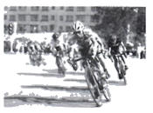
A．车受到地面的支持力方向与车所在平面平行
B．转弯时车不发生侧滑的最大速度为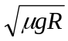
C．转弯时车与地面间的静摩擦力一定为μMg
D．转弯速度越大，车所在平面与地面的夹角越小
2． (2019浙江稽阳联谊学校联考模拟)如图所示的三叶指尖陀螺是一个由三向对称体作为主体，在主体中嵌入轴承，整体构成可平面转动的玩具装置。其中O为转轴中心，A、B分是指尖陀螺上不同位置的两点，用v代表线速度大小，ω代表角速度大小，a代表向心加速度大小，T代表周期，则下列说法中正确的是（ ）
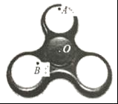
A．v_{A}＝v_{B}，T_{A}＝T_{B} B．ω_{A}＝ω_{B}，v_{A}＞v_{B}
C．v_{A}＞v_{B}，a_{A}＜a_{B} D．ω_{A}＝ω_{B}，a_{A}＝a_{B}
3. (2019·江苏六校联考)如图所示,两个质量均为m的小物块a和b(可视为质点),静止在倾斜的匀质圆盘上,圆盘可绕垂直于盘面的固定轴转动,a到转轴的距离为l,b到转轴的距离为2l,物块与盘面间的动摩擦因数为,盘面与水平面的夹角为30°.设最大静摩擦力等于滑动摩擦力,重力加速度大小为g.若a、b随圆盘以角速度ω匀速转动,下列说法中正确的是( )
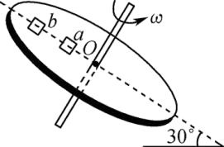
A. a在最高点时所受摩擦力可能为0 B. a在最低点时所受摩擦力可能为0
C. ω=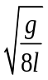是a开始滑动的临界角速度 D. ω=是b开始滑动的临界角速度
4．(2018·金华市十校期末)计算机中的硬磁盘磁道如图4所示，硬磁盘绕磁道的圆心O转动，A、B两点位于不同的磁道上，线速度分别为v_{A}和v_{B}，向心加速度分别为a_{A}和a_{B}，则它们大小关系正确的是( )
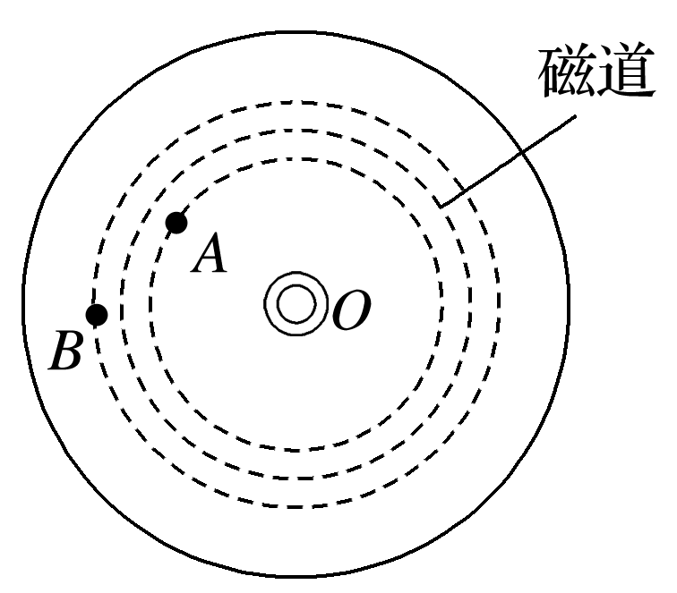
A．v_{A}<v_{B} a_{A}<a_{B} B．v_{A}>v_{B} a_{A}<a_{B}
C．v_{A}<v_{B} a_{A}>a_{B} D．v_{A}>v_{B} a_{A}>a_{B}
5.（2018南宁摸底）如图所示，质量相等的AB两物体紧贴在匀速转动的圆筒的竖直内壁上，随圆筒一起做匀速圆周运动，则下列关系中正确的是（ ）
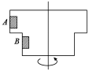
A．线速度v_{A}=v_{B} B．角速度ω_{A}=ω_{B}
C．它们受到的合力F_{A合}>F_{B合} D．它们受到的摩擦力F_{Af}>F_{Bf}
6. （2019洛阳联考）螺旋轨道竖直放置，整个轨道光滑，P，Q点分别对应螺旋轨道中两个圆周的最高点，对应的圆周运动轨道半径分别为R和r（R＞r）。宇航员让一小球以一定的速度v滑上轨道，下列说法正确的是（ ）
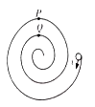
A. 如果减小小球的初速度，小球可能不能到达P点
B. 小球经过P点时对轨道的压力小于经过Q点时对轨道的压力
C. 小球经过P点时比经过Q点时角速度小
D. 小球经过P点时比经过Q点时线速度小
7．（2018·山东烟台一模）]两粗细相同内壁光滑的半圆形圆管ab和bc连接在一起，且在b处相切，固定于水平面上。一小球从a端以某一初速度进入圆管，并从c端离开圆管。则小球由圆管ab进入圆管bc后( )
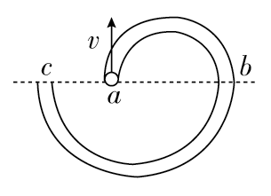
A．线速度变小 B．角速度变大
C．向心加速度变小 D．小球对管壁的压力变大
8. （2018山东大学附中质检）如图所示，粗糙水平圆盘上，质量相等的A、B两物块叠放在一起，随圆盘一起做匀速圆周运动，则下列说法正确的是（ ）
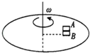
A. 物块A、B的运动属于匀变速曲线运动
B. B的向心力是A的向心力的2倍
C. 盘对B的摩擦力是B对A的摩擦力的2倍
D. 若B先滑动，则B与A之间的动摩擦因数μ_{A}小于盘与B之间的动摩擦因数μ_{B}
9.(2916·西安八校联考)如图所示，两个可视为质点的、相同的木块A和B放在转盘上，两者用长为L的细绳连接，木块与转盘的最大静摩擦力均为各自重力的K倍，A放在距离转轴L处，整个装置能绕通过转盘中心的转轴O₁O₂转动，开始时，绳恰好伸直但无弹力，现让该装置从静止开始转动，使角速度缓慢增大，以下说法正确的是( )
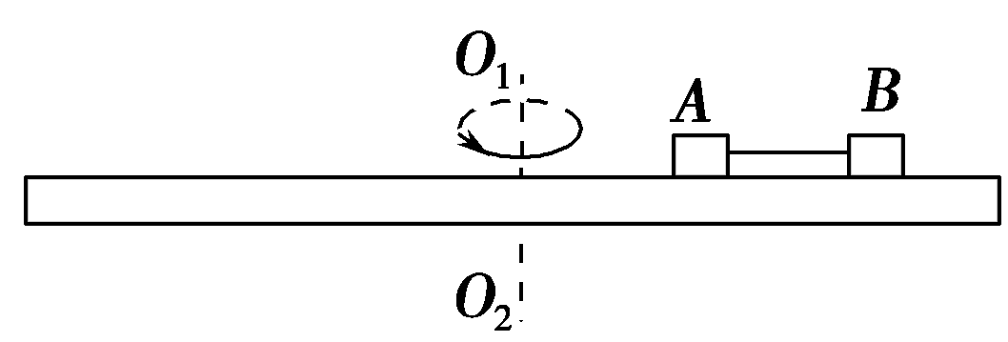
A．当ω＞时，A、B相对于转盘会滑动
B．当ω＞时，绳子一定有弹力
C．ω在＜ω＜范围内增大时，B所受摩擦力变大
D．ω在0＜ω＜范围内增大时，A所受摩擦力一直变大
10. (2016·福建晋江月考)如图所示，AB为竖直转轴，细绳AC和BC的结点C系一质量为m的小球，两绳能承受的最大拉力均为2mg。当AC和BC均拉直时∠ABC＝90°，∠ACB＝53°，BC＝1 m。ABC能绕竖直轴AB匀速转动，因而C球在水平面内做匀速圆周运动。当小球的线速度增大时，两绳均会被拉断，则最先被拉断的那根绳及另一根绳被拉断时的速度分别为(g取10 m/s²)( )
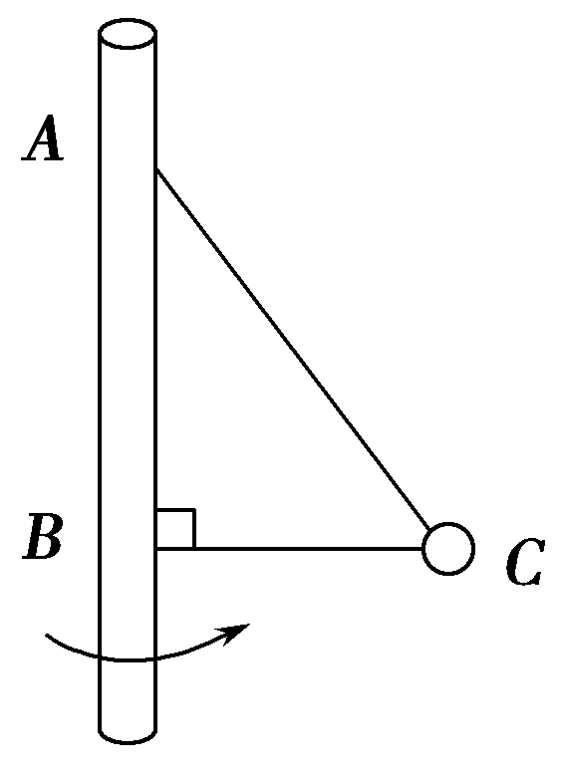
A.AC 5 m/s B.BC 5 m/s
C.AC 5.24 m/s D.BC 5.24 m/s
11.(2016·上海金山月考)有一种杂技表演叫“飞车走壁”，由杂技演员驾驶摩托车沿光滑圆台形表演台的侧壁高速行驶，在水平面内做匀速圆周运动。图中粗线圆表示摩托车的行驶轨迹，轨迹离地面的高度为h。如果增大高度h，则下列关于摩托车说法正确的是( )
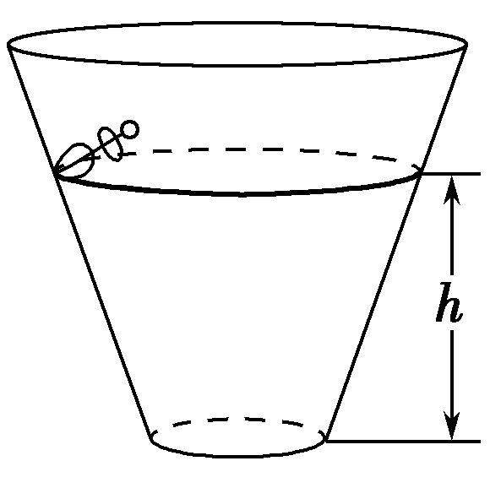
A.对侧壁的压力F_{N}增大 B.做圆周运动的周期T不变
C.做圆周运动的向心力F增大 D.做圆周运动的线速度增大
12.如图所示是某课外研究小组设计的可以用来测量转盘转速的装置。该装置上方是一与转盘固定在一起有横向均匀刻度的标尺，带孔的小球穿在光滑细杆上与一轻弹簧相连，弹簧的另一端固定在转动轴上，小球可沿杆自由滑动并随转盘在水平面内转动。当转盘不转动时，指针指在O处，当转盘转动的角速度为ω₁时，指针指在A处，当转盘转动的角速度为ω₂时，指针指在B处，设弹簧均没有超过弹性限度。则ω₁与ω₂的比值为( )
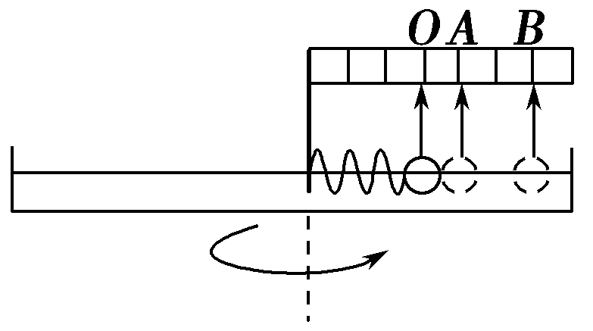 A. B. C. D.
13.(多选)如图所示，在光滑的横杆上穿着两质量分别为m₁、m₂的小球，小球用细线连接起来，当转台匀速转动时，下列说法正确的是( )
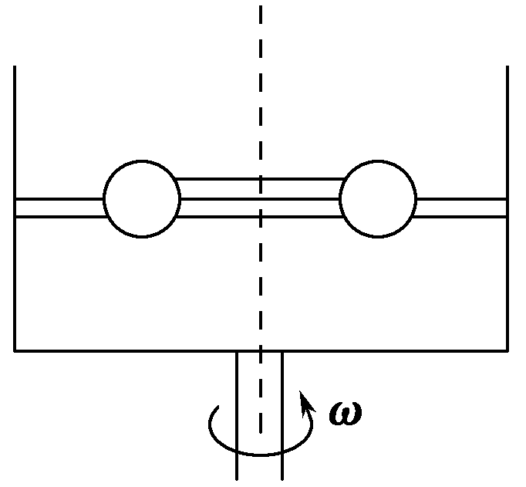
A.两小球速率必相等 B.两小球角速度必相等
C.两小球加速度必相等 D.两小球到转轴距离与其质量成反比
14.[多选]如图所示，将一质量m＝1.0 kg的物体P用两根长度均为l＝0.5 m且不可伸长的细线1、2系于竖直杆上相距也为l＝0.5 m的A、B两点，现使物体P随杆一起由静止开始转动，取重力加速度g＝10 m/s²，则在角速度ω由0逐渐增大的过程中，有( )
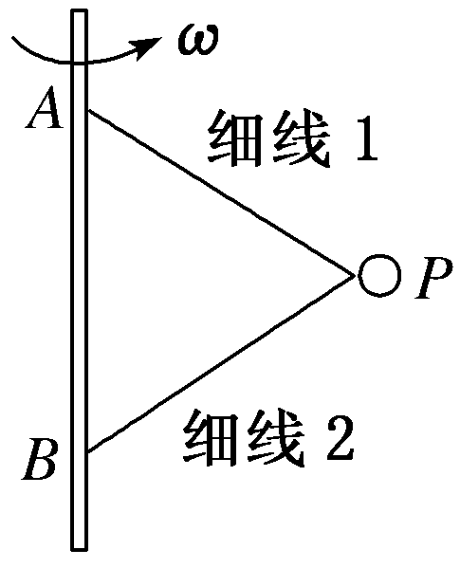
A．细线1的拉力与角速度ω²成正比
B．当角速度ω＝2 rad/s，细线2刚好伸直无拉力
C．随着角速度ω的增加，细线2对物体P的拉力将大于细线1对物体P的拉力
D．当细线2刚好伸直时，物体P的机械能增加了6.25 J
15.(2016·江西南昌月考)如图所示，物块P置于水平转盘上随转盘一起运动，图中c方向沿半径指向圆心，a方向与c方向垂直。当转盘逆时针转动时，下列说法正确的是( )
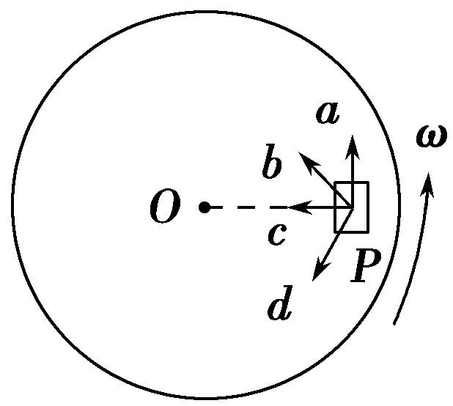
A.当转盘匀速转动时，P受摩擦力方向为c
B.当转盘匀速转动时，P不受转盘的摩擦力
C.当转盘加速转动时，P受摩擦力方向可能为a
D.当转盘减速转动时，P受摩擦力方向可能为b
16.（2019河南示范性高中联考）如图所示，A、B两小球用一根轻绳连接，轻绳跨过圆锥筒顶点处的光滑小定滑轮，圆锥筒的侧面光滑。当圆锥筒绕竖直对称轴OO′匀速转动时，两球都处于筒侧面上，且与筒保持相对静止，小球A到顶点O的距离大于小球B到顶点O的距离，则下列判断正确的是
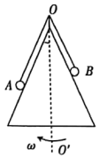
A. A球的质量大 B. B球的质量大
C. A球对圆锥筒侧面的压力大 D. B球对圆锥筒侧面的压力大
17. （2019北京东城期末）如图所示为“感受向心力”的实验，用一根轻绳，一端拴着一个小球，在光滑桌面上抡动细绳，使小球做圆周运动，通过拉力来感受向心力。下列说法正确的是
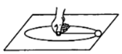
A. 只减小旋转角速度，拉力增大 B. 只加快旋转速度，拉力减小
C. 只更换一个质量较大的小球，拉力增大 D. 突然放开绳子，小球仍作曲线运动
18. （2019陕西渭南质检）如图所示，甲、乙圆盘的半径之比为1：2，两水平圆盘紧靠在一起，乙靠摩擦随甲不打滑转动两圆盘上分别放置质量为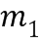和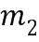的小物体，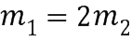，两小物体与圆盘间的动摩擦因数相同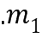距甲盘圆心r，距乙盘圆心2r，此时它们正随盘做匀速圆周运动下列判断正确的是
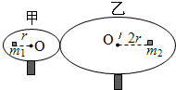
A. 和的线速度之比为1：4 B. 和的向心加速度之比为2：1
C. 随转速慢慢增加，先开始滑动 D. 随转速慢慢增加，先开始滑动

